Подбор нажимного гарнитура для дверей
1.Нажимные гарнитуры бывают с раздельной и сплошной накладкой.
Нажимной гарнитур с раздельной накладкой. Нажимной гарнитур со сплошной накладкой.

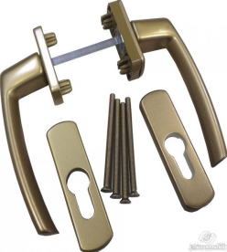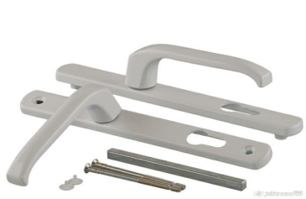

2.При подборе нажимного гарнитура со сплошной накладкой, необходимо убедиться,
что межцентровое расстояние замка (на рис. размер 92) и нажимного гарнитура равны.

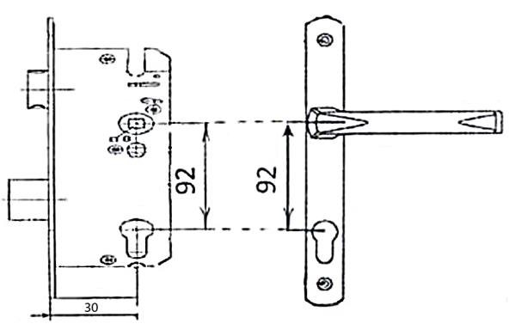

3.Сечение штифта нажимного гарнитура и сечение отверстия под штифт замка, должен быть равным 8 мм.
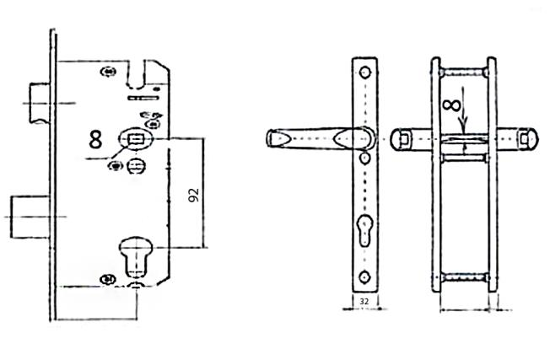

4.Длина штифта, нажимного гарнитура, подбирается в зависимости от толщины двери. Если толщина двери больше 78 мм, используется длинный штифт, артикул HOP0132.
5.Ширина накладки нажимного гарнитура зависит от дорнмасса замка, (на рис. рамер D).При дорнмассе замка от 22-25 мм, ширина накладки (размер 32) нажимного гарнитура не более 26 мм. При дорнмассе замка больше 25 мм, ширина накладки нажимного гарнитура, может быть любой.

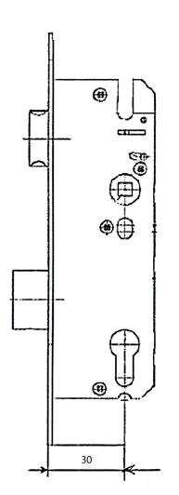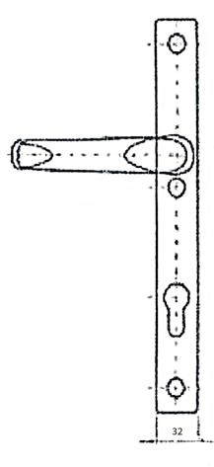

6. При замене нажимного гарнитура обратите внимание, что у всех типов нажмных гарнитуров, могут быть разные крепления.
Крепление двумя стяжными винтами. Крепление тремя стяжными винтами.
